今日动态

2022.9.1 星期四 天气 多云

**今日主题：高高兴兴上学啦！**

1. **来园情况**

1.出勤：今天来园的小朋友有28位。今天徐佳伊、王楷博、冯欣、谭沁、周艺天、申晓文、王诺婉、刘锦宥、王秋瑶、李慕妍、蒋翊晗、杨易、李璟睿、王知霖、徐梓赫、谌睿、许诺言、张悦威、阴少帅、徐诺、王若鑫、徐筱晞、小朋友在进入幼儿园后能够开开心心的玩游戏。宗韫玉、丁曼婷、张奕涵、郑书韵、胡奕可小朋友需要在老师的陪伴下情绪有所平稳。

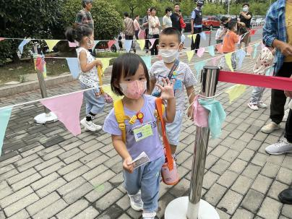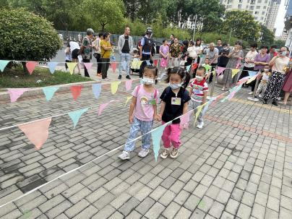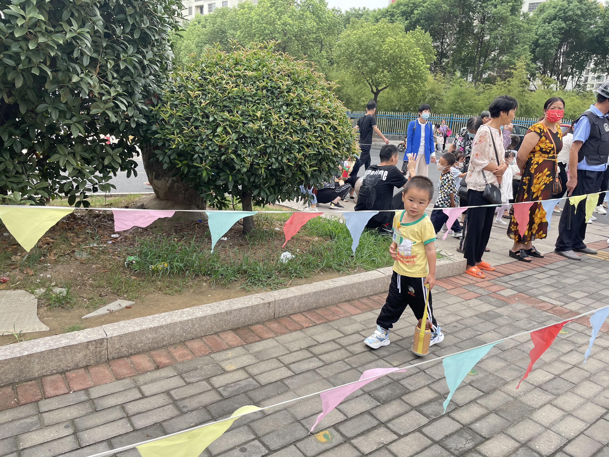

1. **集体活动——七步洗手法、上下床的方法**

今天我们以一个音乐游戏《合拢张开》过渡，大部分幼儿都能够跟随节奏一起动起来，锻炼孩子们的手部小肌肉的发展。小朋友都做的很认真，可以让小朋友做给我们的爸爸妈妈一起看看呦！之后我们在喝牛奶之前一起学习了正确的七步洗手法。其中王若鑫、徐梓赫、王诺婉、宗韫玉、冯欣、徐佳伊、申晓文小朋友能够全程跟着老师一起尝试洗手的步骤。上下床的注意事项也很多，摆好小鞋子，小手扶好栏杆，小脚一个一个爬上去，很多小朋友都跃跃欲试呢。

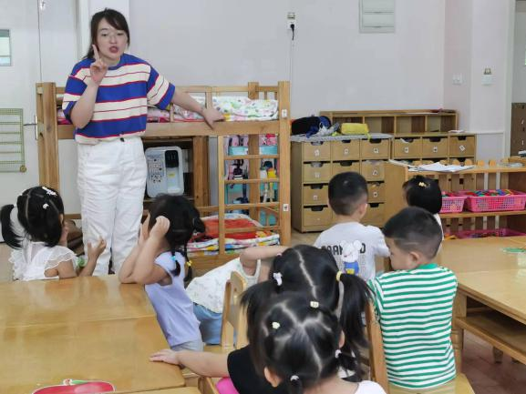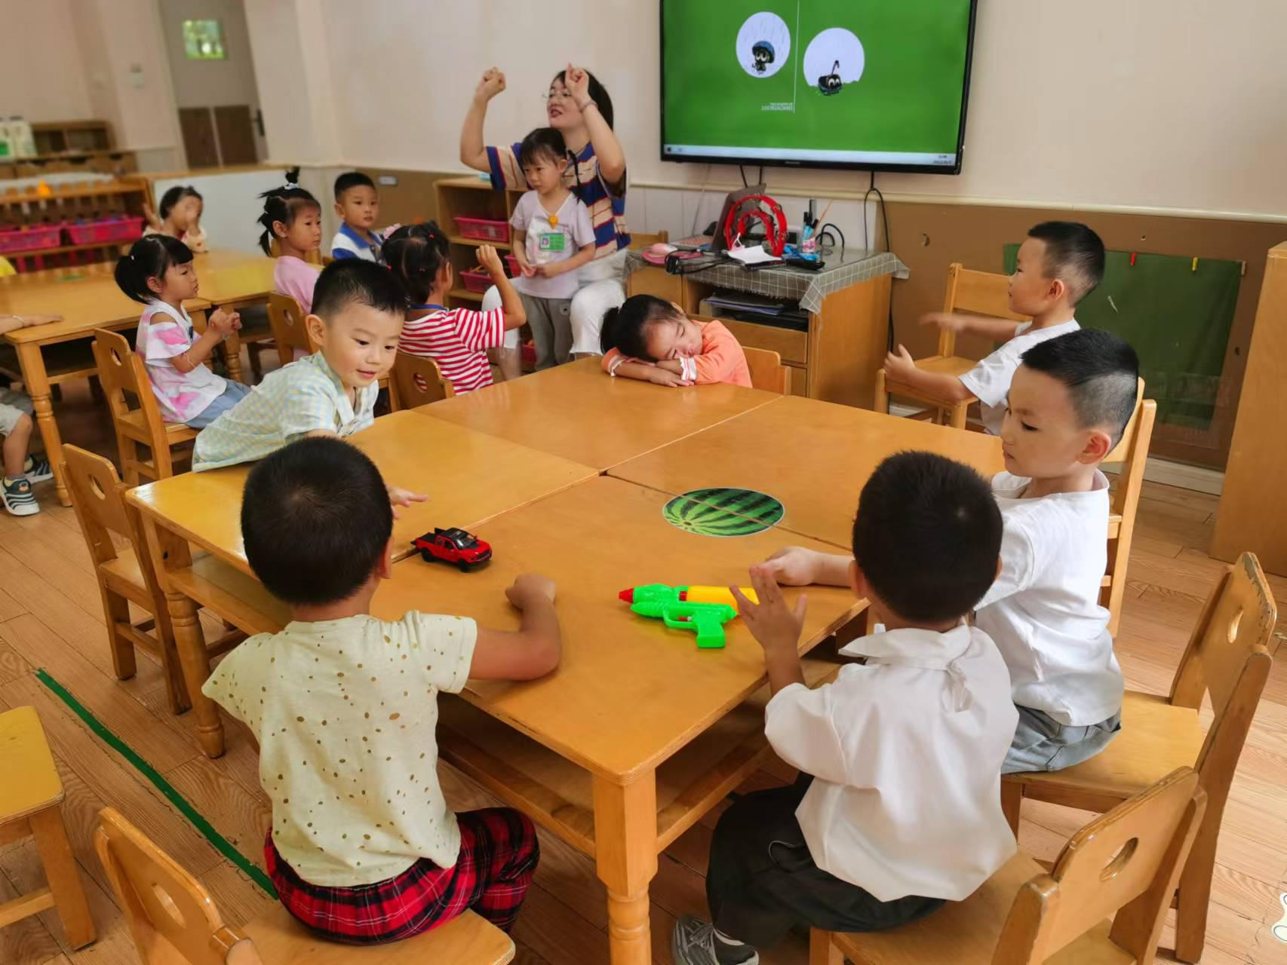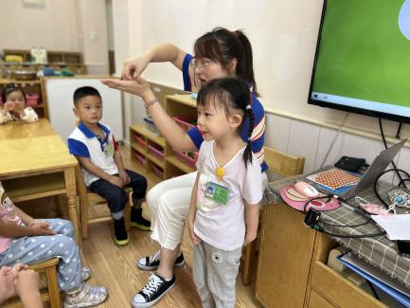 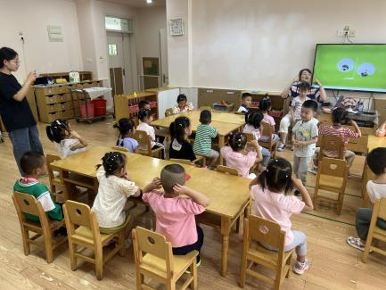

**三、生活活动**

1.进餐情况：今天吃的是红烧鸡翅根和清炒白菜。今天小朋友们都知道了吃饭前先将小手洗干净。其中申晓文、张奕涵、冯欣、徐梓赫、王楷博、许诺言、宗韫玉、王秋瑶、阴少帅、徐佳伊、李慕妍、杨易、张跃威、刘锦宥、王知霖、许诺、李璟睿小朋友能够自主吃饭，很棒哦！胡奕可和丁蔓婷小朋友在老师的帮助下也能吃掉自己的饭菜。！

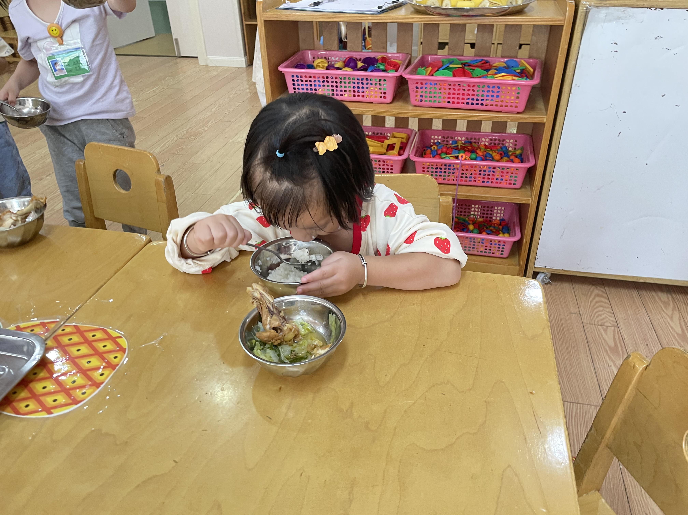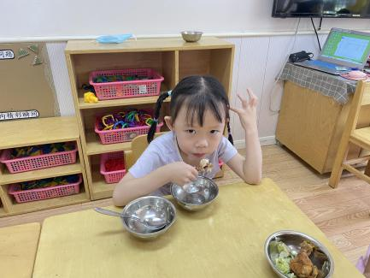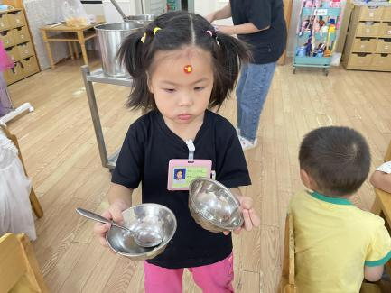 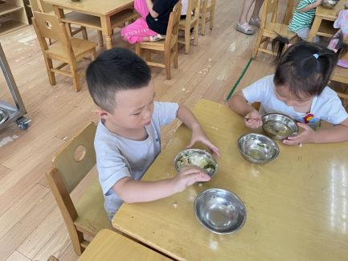

1. 散步情况：今天所有的小朋友分成了两个小队。大多数小朋友都能够开好小火车，其中刘锦宥、谌睿、蒋翊晗小朋友在老师的提醒下不乱跑。

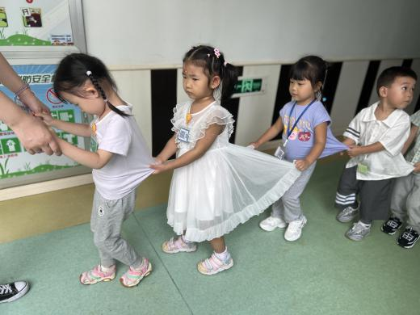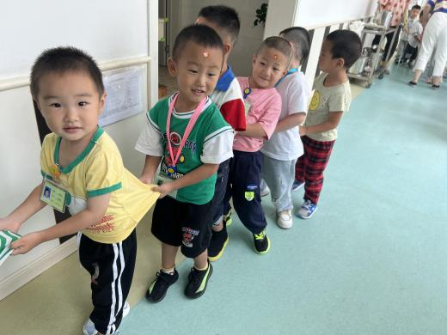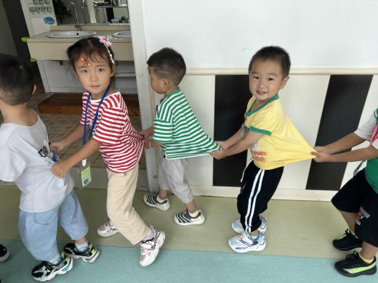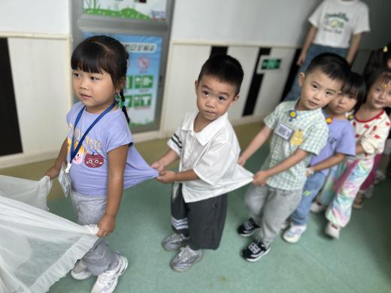

3.午睡情况：今天第一次和我们的小床做朋友，其中章昕媛、徐梓赫、徐诺小朋友还不太适应没有在小床上午睡。丁曼婷、张奕涵、申晓文、冯欣、李慕妍、郑书韵、胡奕可、蒋翊晗、李璟睿、王知霖小朋友在老师的陪伴下也安然入睡。宗韫玉、王诺婉、谭沁、徐佳伊、王若鑫、王秋瑶、徐筱晞、刘锦宥、杨易、、谌睿、许诺言、周艺天、张悦威、阴少帅、王楷博小朋友都能够自主入睡，给你们点赞哦！

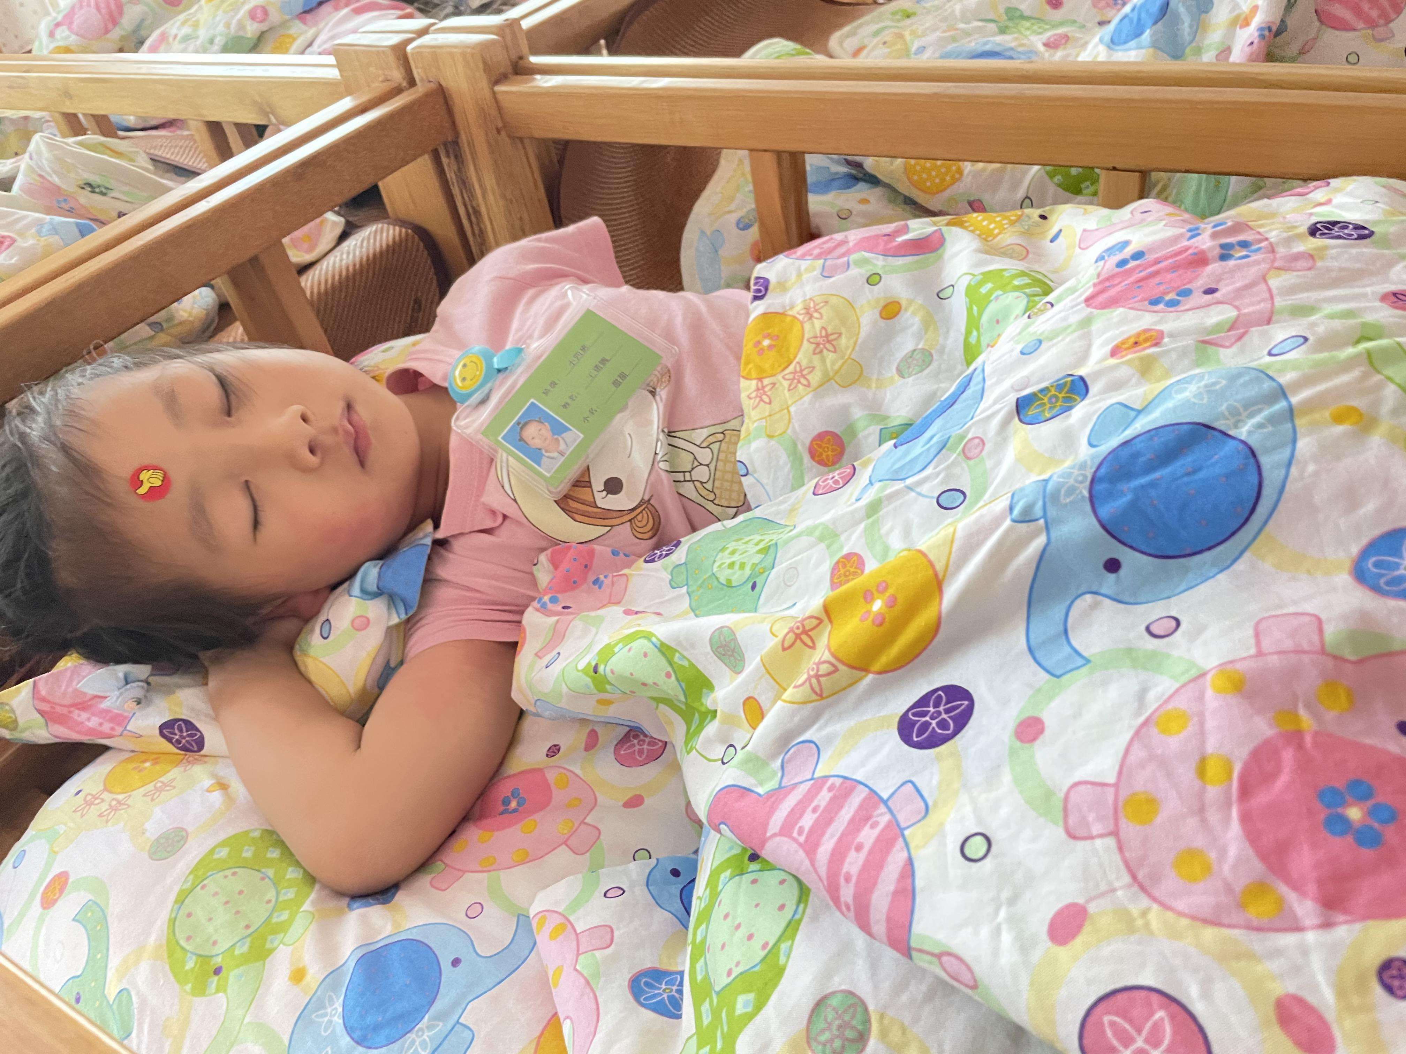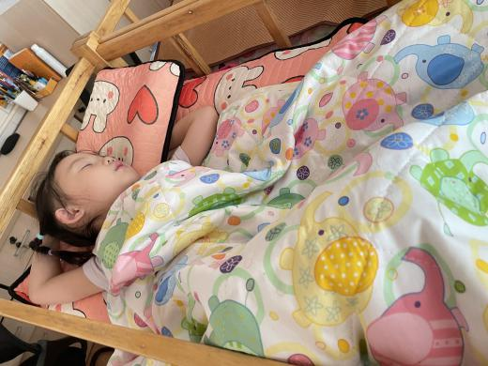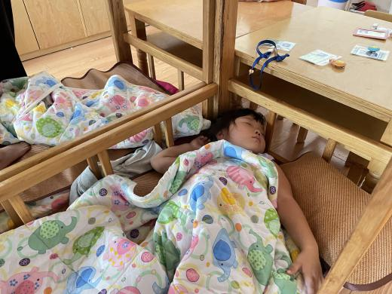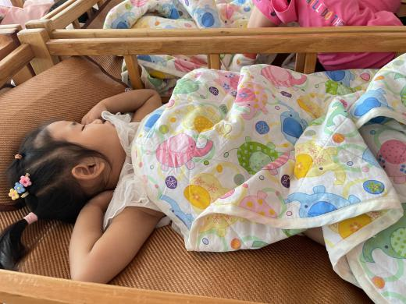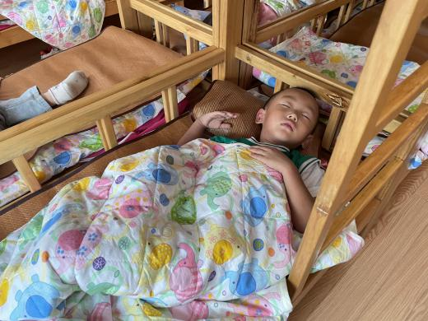 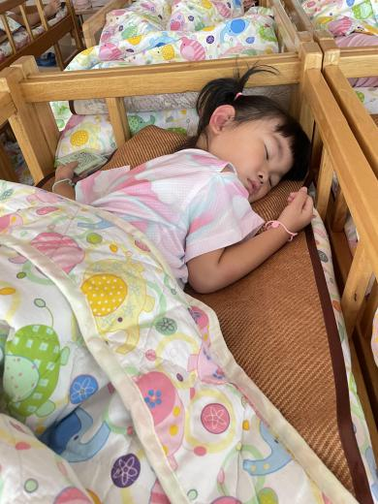

**温馨提示：**

1.各位家长：本学期我们班来园时间为8：25-8：30，放学时间为3:35-3:40，疫情时期错峰上下学，请大家严格按照时间段来园，不要提前在门口排队，也不要晚到，等待老师叫孩子名字，给孩子做好榜样哦！谢谢配合～

2.孩子们带的物品尽量简单一些，不用带书包哦。水杯里的水可以少一些，或者用小水杯（记得写名字、写名字、写名字）。不用担心孩子口渴，幼儿园有孩子们专门的喝水杯的，每天都清洗、消毒的哦！  
 3.孩子们的穿着是便于他们穿脱的、一定穿合适的运动鞋。告诉孩子午睡时不用脱袜子，以防起床找不到。女宝宝的头上尽量不要带一些饰品、发夹等，避免孩子弄丢。每天给孩子穿衣服时，让孩子认一认自己的衣物，认识自己的外套、裤子、鞋子、袜子等。